издается с июня 2020 года  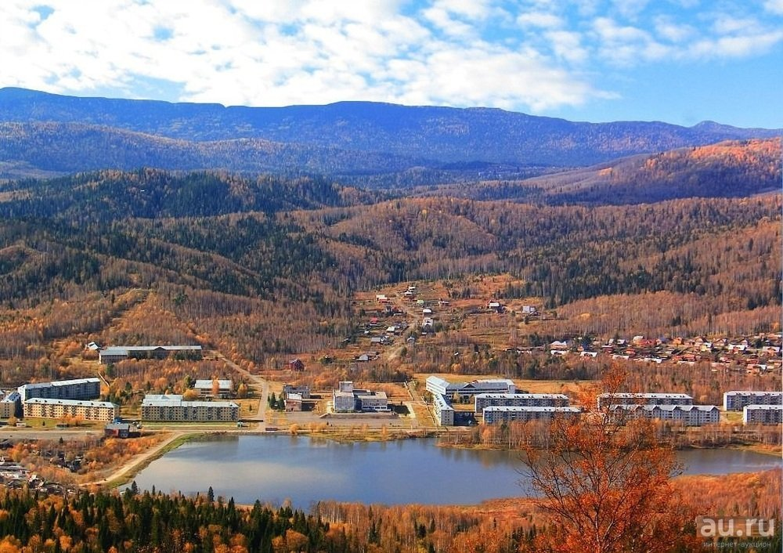  выходит 2 раза в месяц | Официальное издание органов местного самоуправления муниципального образования поселок Краснокаменск  КРАСНОКАМЕНСКИЙ  ВЕСТНИК  № 13 19.06.2023 года

Решением Председателя Краснокаменского поселкового Совета депутатов утверждено официальное издание муниципального образования поселок Краснокаменск «Краснокаменский вестник», для опубликования и обнародования нормативно-правовых документов затрагивающих права, свободы и обязанности человека и гражданина, разработанными и принятыми администрацией поселка и Краснокаменским поселковым Советом депутатов. Периодичность выпуска газеты «Краснокаменский вестник» 2 раза в месяц тиражом в 50 экземпляров.

Газета «Краснокаменский вестник»  Учредитель Краснокаменский поселковый Совет депутатов  Тираж 50 экз. | Отпечатано в администрации МО поселок Краснокаменск Курагинского района Красноярского края .п. Краснокаменск, ул. Центральная. дом 7 тел. 6-64-12  Подписано в печать 19.06.2023  Отпечатано 19.06.2023

.


АДМИНИСТРАЦИЯ ПОСЁЛКА КРАСНОКАМЕНСК КУРАГИНСКИЙ РАЙОН КРАСНОЯРСКИЙ КРАЙ
ПОСТАНОВЛЕНИЕ
01.06.2023 п. Краснокаменск №24-п
Об отмене постановления Администрации поселка Краснокаменск Курагинского района Красноярского края от 28.08.2007г. № 78-п «Об оповещении населения п. Краснокаменск о чрезвычайных ситуациях»
В целях приведения нормативно-правовых актов муниципального образования поселок Краснокаменск, руководствуясь Уставом муниципального образования поселка Краснокаменск, Курагинского района Красноярского края ПОСТАНОВЛЯЮ:

1. Отменить постановление Администрации поселка Краснокаменск Курагинского района Красноярского края от 28.08.2007г. № 78-п «Об оповещении населения п. Краснокаменск о чрезвычайных ситуациях»
2. Специалистам Администрации разработать проект Постановления «О Об оповещении населения п. Краснокаменск о чрезвычайных ситуациях с учетом норм действующего законодательства в срок до 30.06.2023г.
3. Контроль за исполнением настоящего постановления возложить на заместителя Главы поселка Краснокаменск.
4. Постановление вступает в силу со дня, следующего за днем его опубликования в газете «Краснокаменский вестник».

Глава поселка Краснокаменск
В.Б. Горбов
АДМИНИСТРАЦИЯ ПОСЁЛКА КРАСНОКАМЕНСК КУРАГИНСКИЙ РАЙОН КРАСНОЯРСКИЙ КРАЙ
ПОСТАНОВЛЕНИЕ
01.06.2023 п. Краснокаменск №25-п
Об отмене постановления Администрации поселка Краснокаменск Курагинского района Красноярского края от 17.08.2022г. № 46-п «Об утверждении Правил использования водных объектов общего пользования для личных и бытовых нужд»
В целях приведения нормативно-правовых актов муниципального образования поселок Краснокаменск, на основании Протеста Прокуратуры Курагинского района от 30.05.2023г. руководствуясь Уставом муниципального образования поселка Краснокаменск, Курагинского района Красноярского края ПОСТАНОВЛЯЮ:

1. Отменить постановление Администрации поселка Краснокаменск Курагинского района Красноярского края от 17.08.2022г. № 46-п «Об утверждении Правил использования водных объектов общего пользования для личных и бытовых нужд»
3. Контроль за исполнением настоящего постановления оставляю за собой.
4. Постановление вступает в силу со дня, следующего за днем его опубликования в газете «Краснокаменский вестник».

Глава поселка Краснокаменск
В.Б. Горбов
АДМИНИСТРАЦИЯ ПОСЁЛКА КРАСНОКАМЕНСК КУРАГИНСКИЙ РАЙОН КРАСНОЯРСКИЙ КРАЙ
ПОСТАНОВЛЕНИЕ
08.06.2023 п. Краснокаменск №26-п
Об отмене постановления Администрации поселка Краснокаменск Курагинского района Красноярского края от 05.06.2008г. № 40-п «Об оплате труда работников Администрации поселка Краснокаменск»

В целях приведения нормативно-правовых актов муниципального образования поселок Краснокаменск, руководствуясь Уставом муниципального образования поселка Краснокаменск, Курагинского района Красноярского края ПОСТАНОВЛЯЮ:

1. Отменить постановление Администрации поселка Краснокаменск Курагинского района Красноярского края от 05.06.2008г. № 40-п «Об оплате труда работников Администрации поселка Краснокаменск»
2. Признать утратившим силу Постановление Администрации п. Краснокаменск № 70-п от 06.12.2010г. изменяющего данное Постановление.
3. Контроль за исполнением настоящего постановления оставляю за собой.
4. Постановление вступает в силу со дня, следующего за днем его опубликования в газете «Краснокаменский вестник».

Глава поселка Краснокаменск
В.Б. Горбов
АДМИНИСТРАЦИЯ ПОСЁЛКА КРАСНОКАМЕНСК КУРАГИНСКИЙ РАЙОН КРАСНОЯРСКИЙ КРАЙ
ПОСТАНОВЛЕНИЕ
08.06.2023 п. Краснокаменск №27-п
Об отмене постановления Администрации поселка Краснокаменск Курагинского района Красноярского края от 28.05.2007г. № 45-п «Об организации перевода жилых помещений в нежилые и нежилых помещений в жилые на территории муниципального образования поселок Краснокаменск»
В целях приведения нормативно-правовых актов муниципального образования поселок Краснокаменск, руководствуясь Уставом муниципального образования поселка Краснокаменск, Курагинского района Красноярского края ПОСТАНОВЛЯЮ:

1. Отменить постановление Администрации поселка Краснокаменск Курагинского района Красноярского края от 28.05.2007г. № 45-п «Об организации перевода жилых помещений в нежилые и нежилых помещений в жилые на территории муниципального образования поселок Краснокаменск».
2. Контроль за исполнением настоящего постановления оставляю за собой.
3. Постановление вступает в силу со дня, следующего за днем его опубликования в газете «Краснокаменский вестник».

Глава поселка Краснокаменск
В.Б. Горбов
АДМИНИСТРАЦИЯ ПОСЁЛКА КРАСНОКАМЕНСК КУРАГИНСКИЙ РАЙОН КРАСНОЯРСКИЙ КРАЙ
ПОСТАНОВЛЕНИЕ
19.06.2023 п. Краснокаменск №28-п
О внесении изменений в Постановление Администрации поселка Краснокаменск № 28-п от 07.06.2021г. «О порядке расходования средств резервного фонда Администрации посёлка Краснокаменск Курагинского района»
В соответствии с Федеральным законом от 21.11.2022 № 448-ФЗ «О внесении изменений в Бюджетный кодекс Российской Федерации и отдельные законодательные акты Российской Федерации, приостановлении действия отдельных положений Бюджетного кодекса Российской Федерации, признании утратившими силу отдельных положений законодательных актов Российской Федерации и об установлении особенностей исполнения бюджетов бюджетной системы Российской Федерации в 2023 году», Федеральным законом от 06.10.2003 № 131-ФЗ «Об общих принципах организации местного самоуправления в Российской Федерации», ПОСТАНОВЛЯЮ:
1. Внести изменения в «Положение об утверждении порядка расходования средств резервного фонда в администрации посёлка Краснокаменск Курагинского района», утвержденное постановлением администрации посёлка Краснокаменск Курагинского района от 07.06.2021г. № 28-п:
1.1. Абзац 3 Приложения к Постановлению изложить в новой редакции:
«Размер резервного фонда устанавливается решением Краснокаменского поселкового Совета депутатов о бюджете на соответствующий год».
2. Контроль за выполнением настоящего постановления оставляю за собой.
3.Постановление вступает в силу в день, следующий за днем его официального опубликования в газете «Краснокаменский вестник» и на официальном сайте Администрации поселка Краснокаменск в сети Интернет.

Глава поселка Краснокаменск
В.Б. Горбов

АДМИНИСТРАЦИЯ ПОСЁЛКА КРАСНОКАМЕНСК КУРАГИНСКИЙ РАЙОН КРАСНОЯРСКИЙ КРАЙ
ПОСТАНОВЛЕНИЕ
19.06.2023 п. Краснокаменск №29-п
Об утверждении Порядка обеспечения бесплатным питанием добровольных пожарных, привлекаемых органами местного самоуправления муниципального образования поселок Краснокаменск Курагинского района к участию в тушении пожаров
В соответствии с частью 8 статьи 18 Федерального закона от 06.05.2011 № 100-ФЗ «О добровольной пожарной охране», руководствуясь Уставом муниципального образования поселок Краснокаменск Курагинского района Красноярского края, ПОСТАНОВЛЯЮ:
1. Утвердить Порядок обеспечения бесплатным питанием добровольных пожарных, привлекаемых органами местного самоуправления муниципального образования поселок Краснокаменск Курагинского района к участию в тушении пожаров, согласно Приложению.
2. Контроль за исполнением настоящего муниципального правового акта возложить на заместителя Главы поселка.
3. Постановление вступает в силу в день, следующий за днем его официального опубликования в газете «Краснокаменский вестник» и на официальном сайте Администрации поселка Краснокаменск в сети Интернет.
Глава посёлка
В.Б. Горбов
С приложением можно ознакомится в администрации посёлка Краснокаменск либо на официальном сайте http://admkrasnokamensk.ru
АДМИНИСТРАЦИЯ ПОСЁЛКА КРАСНОКАМЕНСК КУРАГИНСКИЙ РАЙОН КРАСНОЯРСКИЙ КРАЙ
ПОСТАНОВЛЕНИЕ
19.06.2023 п. Краснокаменск №30-п
Об утверждении Правил реструктуризации денежных обязательств (задолженности по денежным обязательствам) перед муниципальным образованием поселок Краснокаменск Курагинского района
В соответствии с пунктом 3 статьи 93.8 Бюджетного кодекса Российской Федерации, руководствуясь статьей 7 Устава муниципального образования поселок Краснокаменск Курагинского района Красноярского края, ПОСТАНОВЛЯЮ:
1. Утвердить Правила реструктуризации денежных обязательств (задолженности по денежным обязательствам) перед муниципальным образованием поселок Краснокаменск Курагинского района согласно приложению к настоящему постановлению.
2. Контроль за исполнением настоящего муниципального правового акта возложить оставляю за собой.
3. Постановление вступает в силу в день, следующий за днем его официального опубликования в газете «Краснокаменский вестник» и на официальном сайте Администрации поселка Краснокаменск в сети Интернет.
Глава посёлка
В.Б. Горбов
С приложением можно ознакомится в администрации посёлка Краснокаменск либо на официальном сайте http://admkrasnokamensk.ru
АДМИНИСТРАЦИЯ ПОСЁЛКА КРАСНОКАМЕНСК КУРАГИНСКИЙ РАЙОН КРАСНОЯРСКИЙ КРАЙ
ПОСТАНОВЛЕНИЕ
19.06.2023 п. Краснокаменск №31-п
О внесении изменений в Постановление Администрации поселка Краснокаменск № 22-п от 27.05.2019г. «О порядке оповещения и информирования населения об опасностях, возникающих при военных конфликтах или вследствие этих конфликтов, а также при чрезвычайных ситуациях природного и техногенного характера на территории муниципального образования поселок Краснокаменск»
Руководствуясь Федеральным законом от 06.10.2003 № 131-ФЗ «Об общих принципах организации местного самоуправления в Российской Федерации», Федеральными законами от 21 декабря 1994 г. № 68-ФЗ «О защите населения и территорий от чрезвычайных ситуаций природного и техногенного характера» в ред. Федерального закона № 417-ФЗ от 04.11.2022г., а также в целях совершенствования системы оповещения и информирования населения на территории муниципального образования поселок Краснокаменск, администрация муниципального образования поселок Краснокаменск ПОСТАНОВЛЯЮ:
1. Внести изменения в Приложение № 1 к Постановлению № 22-п от 27.05.2019г. «О порядке оповещения и информирования населения об опасностях, возникающих при военных конфликтах или вследствие этих конфликтов, а также при чрезвычайных ситуациях природного и техногенного характера на территории муниципального образования поселок Краснокаменск»
1.1. Пункт 2 Приложения № 1 к Постановлению изложить в новой редакции:
«2. Оповещение населения предусматривает:
- доведение до населения сигналов оповещения и экстренной информации об опасностях, возникающих при военных конфликтах или вследствие этих конфликтов, а также при чрезвычайных ситуациях природного и техногенного характера».
1.2. Пункт 3 Приложения № 1 к Постановлению изложить в новой редакции:
«3. Информирование населения предусматривает:
- доведение до населения через средства массовой информации и по иным каналам информации о прогнозируемых и возникших чрезвычайных ситуациях, принимаемых мерах по обеспечению населения и территорий, приемах и способах защиты, а также проведения пропаганды знаний в области гражданской обороны, защиты населения и территорий от чрезвычайных ситуаций, в том числе обеспечения безопасности людей на водных объектах, и обеспечения пожарной безопасности.»
- Контроль за выполнением настоящего постановления оставляю за собой.
- Постановление вступает в силу в день, следующий за днем его официального опубликования в газете «Краснокаменский вестник» и на официальном сайте Администрации поселка Краснокаменск в сети Интернет.
Глава посёлка
В.Б. Горбов

